Gonzalez Miguel- 32 ans
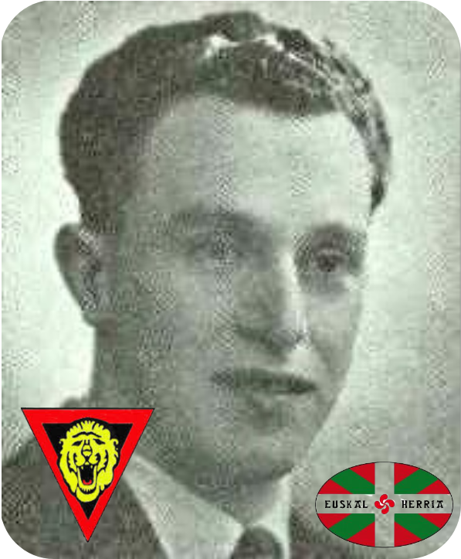
Lieu & date de naissance : San Sebastian (Pays basque), le 08-07-1912

Profession : Entrepreneur de transport

Domicile : 88, Rue de Fragnée - Liège

Arrestation le : 21-03-1944

Procès le :

Condamnation à mort :

Lieu & date de décès : Fusillé à la citadelle de Liège, le 15-07-1944 à 6h15

Motif de l'exécution :

Inhumation : Enclos National des Fusillés - K12 - 3321

Infos : Résistant A.S. (sous-secteur Byl)
Reconnu R.A. du 01-05-1942 au 15-07-1944

Nom de guerre :

Conjoint : Célibataire

Autopsie : Balles région cardiaque

Dossier allemand n° 1667



